
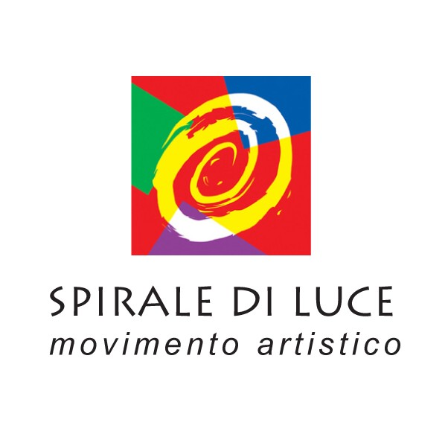

comunicato stampa - Milano, 19 luglio 2011

Spazi infiniti
mostra collettiva d’arte contemporanea
dal 7 al 30 settembre 2011
promossa da Provincia di Milano/Assessorato alla Cultura
in collaborazione con Movimento Artistico Spirale di Luce
Spazio Guicciardini, Via Guicciardini 6, Milano
ingresso libero
orari: lunedì-venerdì 9.30-12.30 / 14.30-18.30
Inaugurazione martedì 6 settembre, ore 18.30,
con la partecipazione del critico d’arte Miriam Giustizieri

La mostra di pittura e scultura “Spazi Infiniti” propone una ricerca dell’armonia e del bello oltre i confini della mente e del cosmo dove il pensiero si perde nell’immaginario. Le opere degli artisti del movimento “Spirale di Luce” (Wally Bonafè, Marina Kaminsky, Matteo Cannata, Pinuccia Mazzocco, Enzo Faltracco, Alfredo Mazzotta e Orazio Barbagallo) mostrano la loro forza introspettiva in quanto testimoni di questo processo di trasformazione. Le vibrazioni armoniose delle loro creazioni hanno il preciso compito di dipanare le ombre scure della violenza, dell’egoismo e dell’indifferenza. Ognuno di loro ha elaborato, attraverso la ricerca in scambievole sovrapposizione ad un percorso iniziatico, gli strumenti attraverso cui esprimere questa intenzionalità.

"Spazi infiniti conferma, ancora una volta, la vitalità culturale della Provincia e la collaborazione dinamica con l'associazionismo culturale - spiega il Vice Presidente e Assessore alla Cultura della Provincia di Milano, Novo Umberto Maerna - l'arte contemporanea è uno degli ambiti a cui la Provincia guarda con maggiore attenzione, nella ricerca costante di nuovi autori e con la volontà di dare spazio a tutti, senza mai essere esclusivi, ma inclusivi, promuovendo e valorizzando l’arte che parla un linguaggio poetico e metaforico, l’arte che ricerchi l'Armonia e con essa la Bellezza".

Forti le pulsazioni cromatiche di Wally Bonafè, dove gli strati di pittura suggeriscono l’idea che nulla può restare separato. Il completamento è uno dei fattori pregnanti per giungere allo status di armonica convivenza.
Ciò è evidente anche in Marina Kaminsky. Per la pittrice l’esistenza è attraversata da tensioni che rimescolano tutto di continuo. Il magma pittorico è il medesimo di quello primordiale da cui tutto è nato e a cui tutto ritornerà.
Ma occorre unire all’impeto dell’energia creativa l’oggettiva ponderazione delle cose, finalità di cui si fa portavoce Matteo Cannata. Con lui beneficiamo della proporzione matematica che genera equilibrio e chiarezza, non lasciando spazio ad alcuna incertezza sulla via da percorrere.
La risposta complementare a questa nitida visione arriva dalle impalpabili suggestioni di Pinuccia Mazzocco. La superficie viene attivata da una modulazione di aree cromatiche interdipendenti, in cui l’algida cromia funge da strumento per liberaci dalla pesante prigione materiale e risalire leggeri verso il cielo.
Ad attenderci adesso, ci sono le galassie e una miriade di stelle lucenti, quelle descritte nei dipinti di Enzo Faltracco, dove l’abbraccio cosmico delle nebulose ci proietta in mondi impalpabili ed arcani.
Le curvature dell’universo plasmano le figure archetipiche delle sculture di Alfredo Mazzotta che riflette sull’origine, ponendosi al centro concettuale della spirale. L’astrazione nell’artista è una “scrittura bianca”, pregna di un’energia primordiale intensa.
Orazio Barbagallo invece volge la sua indagine all’uomo e spinge la sua ricerca verso la rappresentazione dell’essenza pura di questo perché, come sosteneva Erich Fromm “Il compito principale nella vita di un uomo è di dare alla luce se stesso”.

Alla mostra partecipa anche Onorato Arisi con una composizione poetica sul tema “riflessioni”.

Informazioni al pubblico:
- Provincia di Milano, tel. 02 77406381/6341 - www.provincia.milano.it/cultura
- Movimento Artistico Spirale di Luce, tel. 340 7929128 - wally.bonafe@gmail.com

Ufficio stampa:
- Provincia di Milano/Cultura, tel. 02.7740.6388/6359,
p.diandrea@provincia.milano.it, m.piccardi@provincia.milano.it
- Addetto stampa Assessore: tel.02 7740.4393, f.provera@provincia.milano.it

